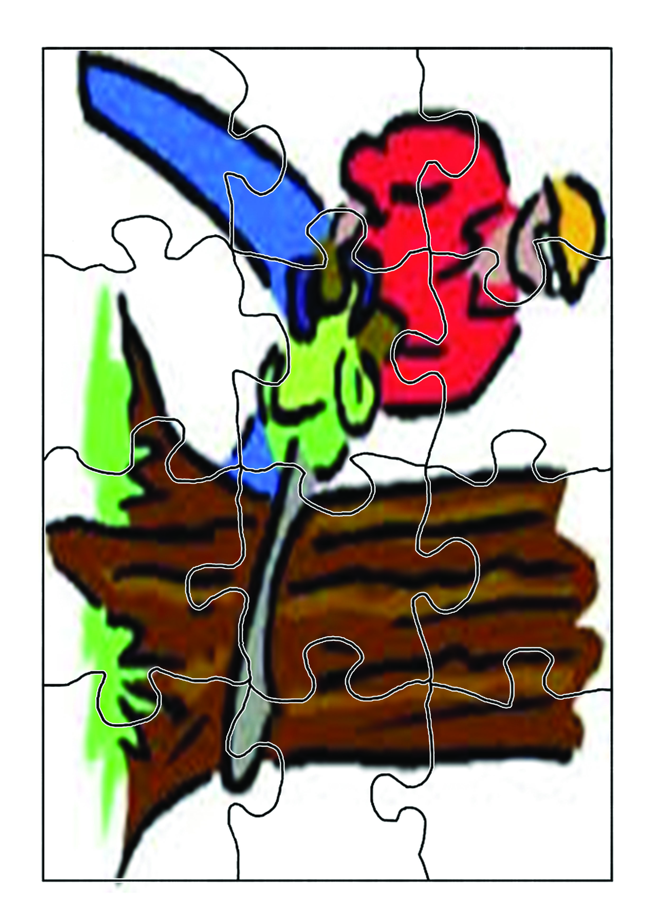



نشاط جماعي :  
 **بإستخدام استراتيجية قطع بزل**

**رفيقتي الجميلة هيا نلعب : كوني من خلال قطع بزل الصورة التي أمامك ؟**